评价项目现场照片
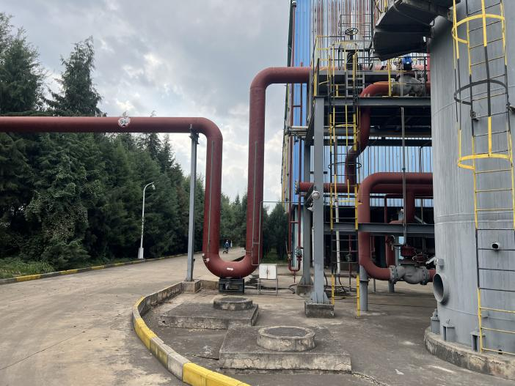 | 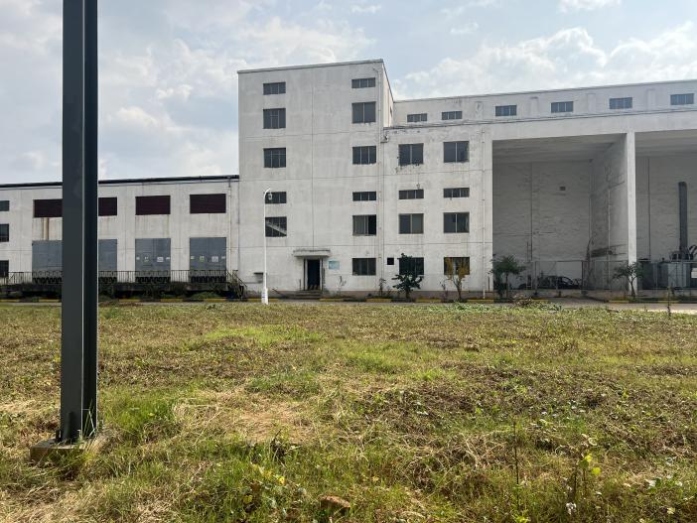
附图1 富甲烷气入装置处 | 附图2 高压低压配电室
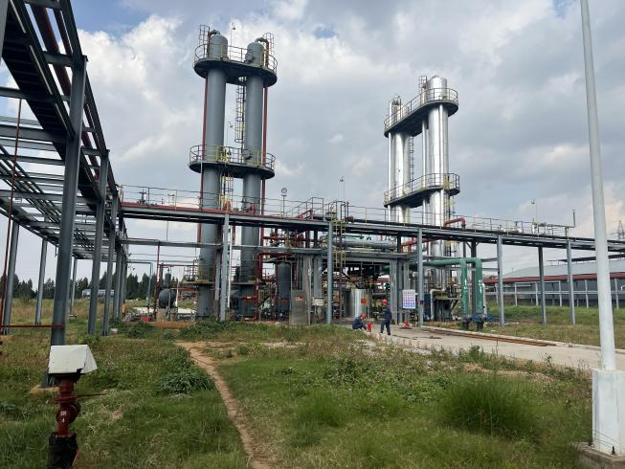 | 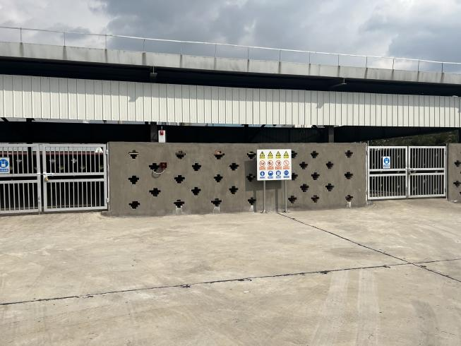
附图3 MEDA脱碳生产装置区 | 附图4 制冷剂气瓶库
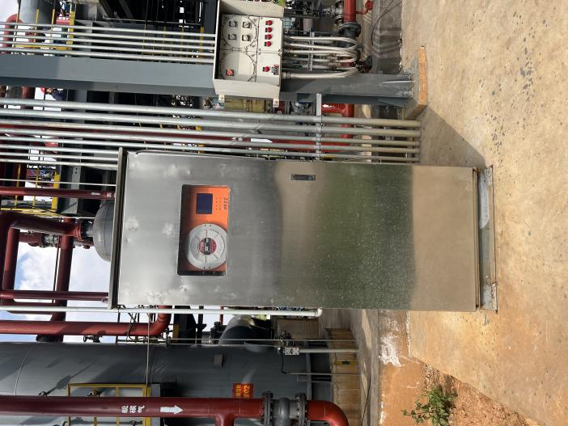 | 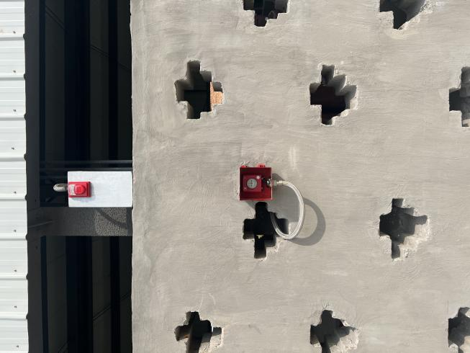
附图5 在线分析仪 | 附图6 气瓶库消防报警设施
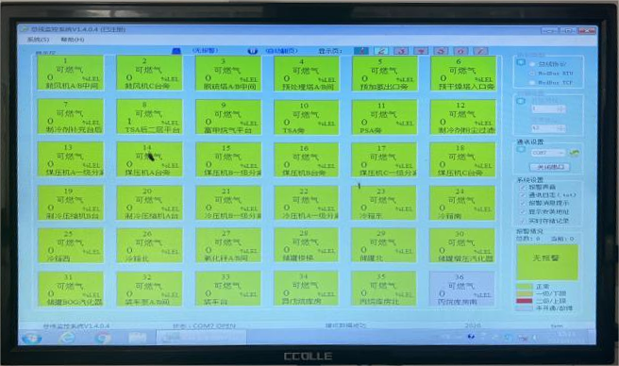 | 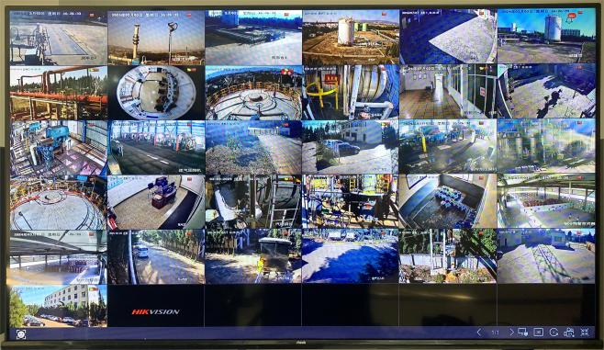
附图7 可燃有毒气体检控系统 | 附图8 全厂视频监控画面
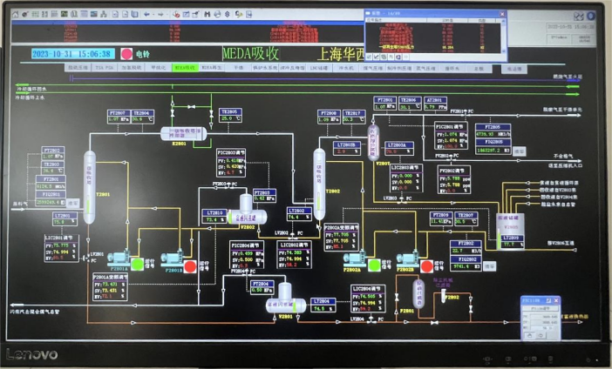 | 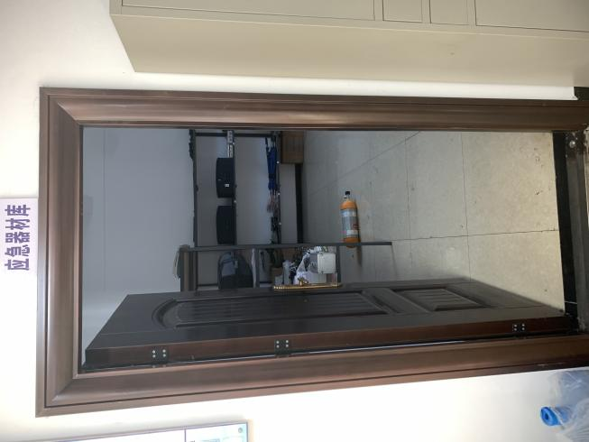
附图9 DCS控制画面 | 附图10 中控应急器材室
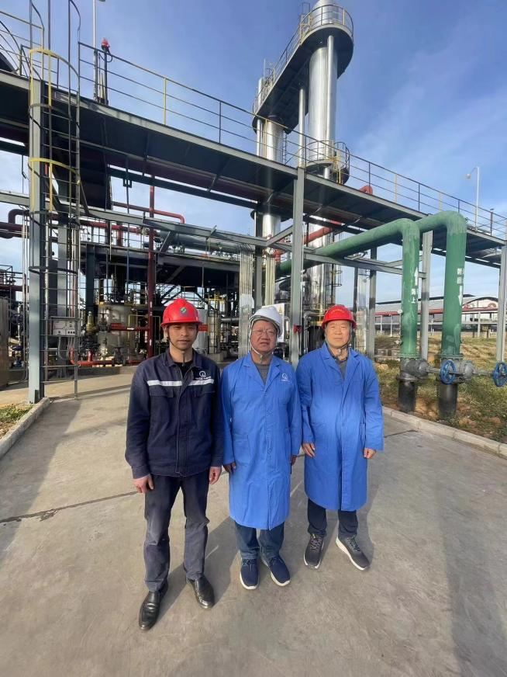 | 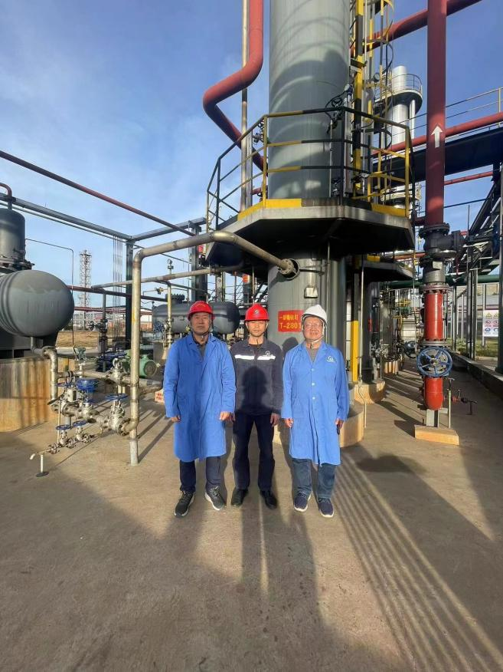
附图11 评价人员现场勘查照片 | 附图12 评价人员现场勘查照片

